

**Univerzita Palackého Olomouc**

**Pedagogická fakulta**

**Didaktika mateřského jazyka A**

**U / Ú / Ů**

**Anna Lipnerová**

**2. ročník**

**Učitelství pro 1. Stupeň ZŠ**

**4. 5. 2014**

# Doplňovací cvičení

_zkostná matka, je mi d_věrně znám, mimořádná invent_ra, z t_žky vypadla t_ha, lěčebná k_ra bez_čelná námaha, z_řivý býk, z_čtovatelná položka, _navná cesta, ne_plný _kol, skotačivá k_zlata, bor_vkový kompot, zištné _mysly, v_bec nic neví, st_dium na vysoké škole, měsíc v _plňku, vtipné pr_povídky, p_vabná dívka

KOUŠOVÁ, Noemi. Nový souboj s pravopisem. 1. vyd. Praha: TRIZONIA, s.r.o., 1996, 189 s. ISBN 80‑855-7332-6.

pomerančová k_ra, lázeňská k_ra, p_vod, k_rz, _vodník, královský tr_n, k_l v plotě, k_zle, horská t_ra, p_l, dol_, lah_dky, m_tace, přez_vky, brav_rní hra, kult_ra, b_vol, invent_ra, manik_ra, rozp_l jablko, p_liti, _cta, noční m_ra, nahor_, sk_tr, drez_ra, vzr_st, _lomek, t_je, pl_s, bl_za, p_vab, pravo_hlý troj_uhejník, ne_roda, z_ročit, p_sobiště, k_žel, pedik_ra, pa_za, v_bec, _sta, květ oc_nu, z_statek, ch_ze

DEMLOVÁ, Emílie. *Praktická cvičení z českého jazyka*. Vyd. 2., upr. a rozš. Ostrava: Ostravská univerzita, 1995, 178 s. Učební texty Ostravské univerzity. ISBN 80-704-2433-8.

ne_plná sbírka, p_jdeš vůbec dom_?, _čast na sch_zi, ne_navný pomocník, pravo_hlý troj_helník, vykvetlý oc_n, z_častnil se pr_vodu, ne_spěšný start, ne_činný lék, ne_hledné písmo, slezl dol_, z_stal nahoře, velké _silí, ne_rodný kraj, tvrdá k_ra, bez_honný člověk, ne_myslný čin, sova houká h_, holub volá vrk_ a holubička cukr_

STYBLÍK, Vlastimil. Mluvnická a pravopisná cvičení k Přehledné mluvnici češtiny pro základní školy. 1. vyd. Praha: Fortuna, 1992, 87 s. ISBN 80-852-9864-3.

V pr_jezdu stál malý vozík. Večer bylo slyšet vyzvánění zvon_. Druhý pracovní den v týdnu je _terý. Pr_van květinám neprospívá. Nem_žeš dávat pozor? Už musíme jít dom_. P_ovodně jsme chtěli jít do kina. Každý z nás snědl několik koláčk_. Tatínek je _četním. Kluci měli kapsy plné provázk_. Zvedni paže vzh_ru. Ve vzduchu se vznášelo několik balónk_. Odpoledně jsme _plně promokli. Pr_vod poutník_ šel pomalu po cestě. Našli jsme hodně hříbk_. Přinesli jsme si dom_ p_l melounu a několik pomeranč_ a banán_.

DVOŘÁKOVÁ, Zdeňka. *Český jazyk v sešitech pro první stupeň základní školy: pravopis*. 1. vyd. Praha: Fortuna, 1992, 63 s. ISBN 80-716-8011-7.

# Doplňování v tabulce se souřadnicemi

|  |  |  |  |  |
| --- | --- | --- | --- | --- |
|  | **A** | **B** | **C** | **D** |
| **1** | _ložit | dol_ | _sušit | roz_mný |
| **2** | _vařit | v_bec | _roda | kr_tá |
| **3** | _loha | t_čný | _rodný | kr_ček |
| **4** | _stav | pr_van | _kázat | k_rka |
| **5** | _padnou | kap_sta | _snout | d_ležitý |
| **6** | _řad | pot_ček | _tok | žal_dek |
| **7** | _ředník | pok_ta | _skočit | pr_chod |
| **8** | _uhlí | z_stat | _vítat | bor_vky |
| **9** | _kol | pr_vod | _navit | str_na |
| **10** | _dolí | m_chom_rka | _nava | p_lka |

**Zdroj slovních výrazů:** HAUSER, Přemysl. *Pracovní sešit pro vyučování pravopisu ve 2. až 4. ročníku základních škol*. 1. vyd. Praha: Fortuna, 1991, 62 s. ISBN 80-852-9831-7.

# Diktát

U sousedů Nováků mají plno holubů. Dvůr je jako úl. Dům má zavřená okénka. Nechce stále poslouchat hudrů, hudrů. Teď tam přiletělo plno vrabečků a špačků. Malé kůzle přeskočilo plůtek. Dostalo se na zahradu a okusuje růže. Chůva Baruška popadla hůlku a žene je domů. Chudák, upadla a tuze kulhá.

CHAROUS, Čeněk a Marie CHAROUSOVÁ. *Diktáty pro školy I. a II. stupně: (obecné, měšťanské a nižší střední)*. V Praze: Státní nakladatelství, 1945, 235 s.

# Graficky zajímavá cvičení

## Omalovánka

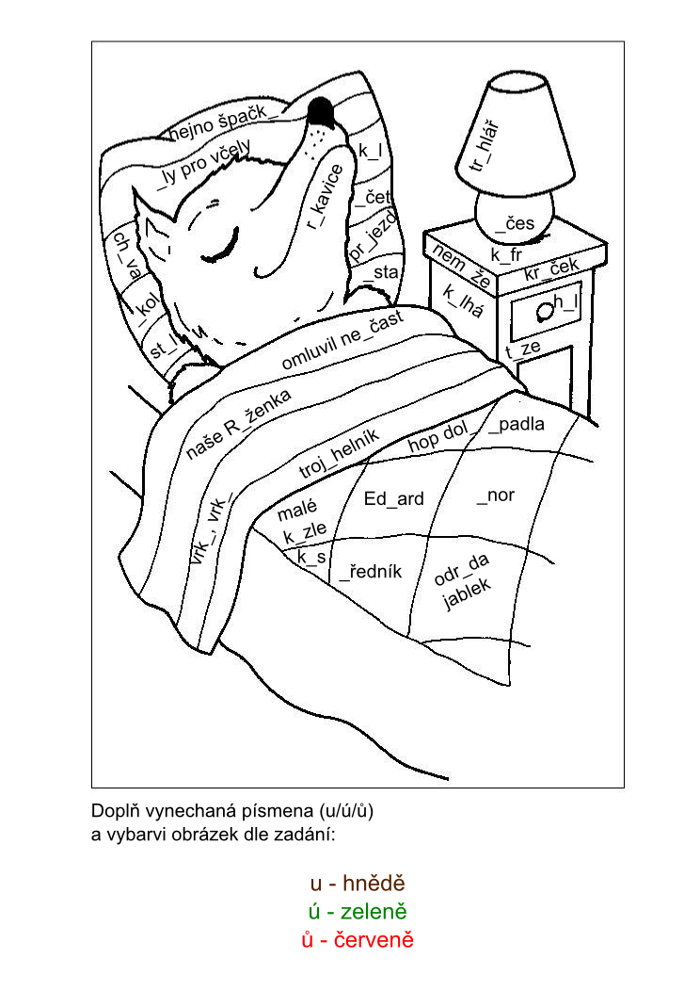

**Zdroj původního obrázku:** Omalovánky z pohádky o Červené karkulce. *I-creative: omalovánky k vytisknutí a výtvarné nápady* [online]. 2008 [cit. 2014-05-04]. Dostupné z: http://www.i‑creative.cz/2008/10/19/omalovanky-z-pohadky-o-cervene-karkulce/

## Pojmenuj obrázky.

V každém slově musí být u/ů/ů.

|  |  |  |  |
| --- | --- | --- | --- |
|  |  | **dům** | úsečka |
|  |  |  |  |
| ruka | úl | udice | nůž |
|  |  |  |  |

**Zdroj obrázků:** NOGOLOVÁ, Renata. Slova s u-ú-ů s obrázky II.. Metodický portál: Digitální učební materiály [online]. 18. 06. 2010, [cit. 2014-05-04]. Dostupný z WWW: <http://dum.rvp.cz/materialy/slova-s-u-u-u-s-obrazky-ii.html>. ISSN 1802-4785.

# Korektura textu

Dumyslný vynález, úzké ůdolí, pravoúhlý trojúhelník, nemuže si pujčit cvičební ůbor, pújdeme domů, nové přezúvky, neůrodný kraj, houf holubů, nahorů a dolů, nečekaný ůtok, neúmyslné ublížení za zdraví, zústaneme u sousedů, prúsvitná látka, neůstupný člověk, v hluboké túni, několik dřevěných úlú pro včely

### Online verze:

Další možnost doplňování či korektury textu online: <http://www.naucsepsat.cz/u/>

# Hra/manipulativní činnost

* Pomůcky: sady kartiček s obrázky
* Žáci mohou pracovat ve skupinách (do 4-5 žáků), ale i jednotlivě či ve dvojicích
* Aktivita probíhá v lavicích nebo na zemi na koberci
* Každá skupina dostane sadu obrázků. Roztřídí je do 3 skupin, podle toho, zda se v názvu obrázku nachází U/Ú/Ů.
* Tuto činnost lze dále rozvíjet. Např. v rámci slohu – vyberou si určitý počet obrázků, vymyslí krátký příběh, v němž použijí právě tato vybraná slova.

|  |  |  |
| --- | --- | --- |
|  | nůž | **dům** |
| sněhulák celý | udice |  |
| ruka | úklid | uhoři |
| kaktus | úsečka | úl |

**Zdroj obrázků:** NOGOLOVÁ, Renata. Slova s u-ú-ů s obrázky II.. Metodický portál: Digitální učební materiály [online]. 18. 06. 2010, [cit. 2014-05-04]. Dostupný z WWW: <http://dum.rvp.cz/materialy/slova-s-u-u-u-s-obrazky-ii.html>. ISSN 1802-4785.